Заходим на сайт ЦБС Кировского района https://kircbs.ru/
Нажимаем на кнопку «Онлайн-присутствие»
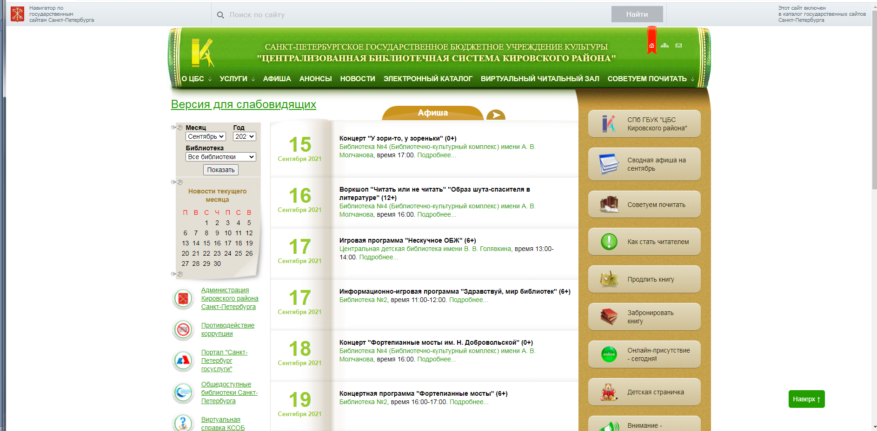

Чтобы начать онлайн-просмотр - нажмите на изображение мероприятия (афишу).
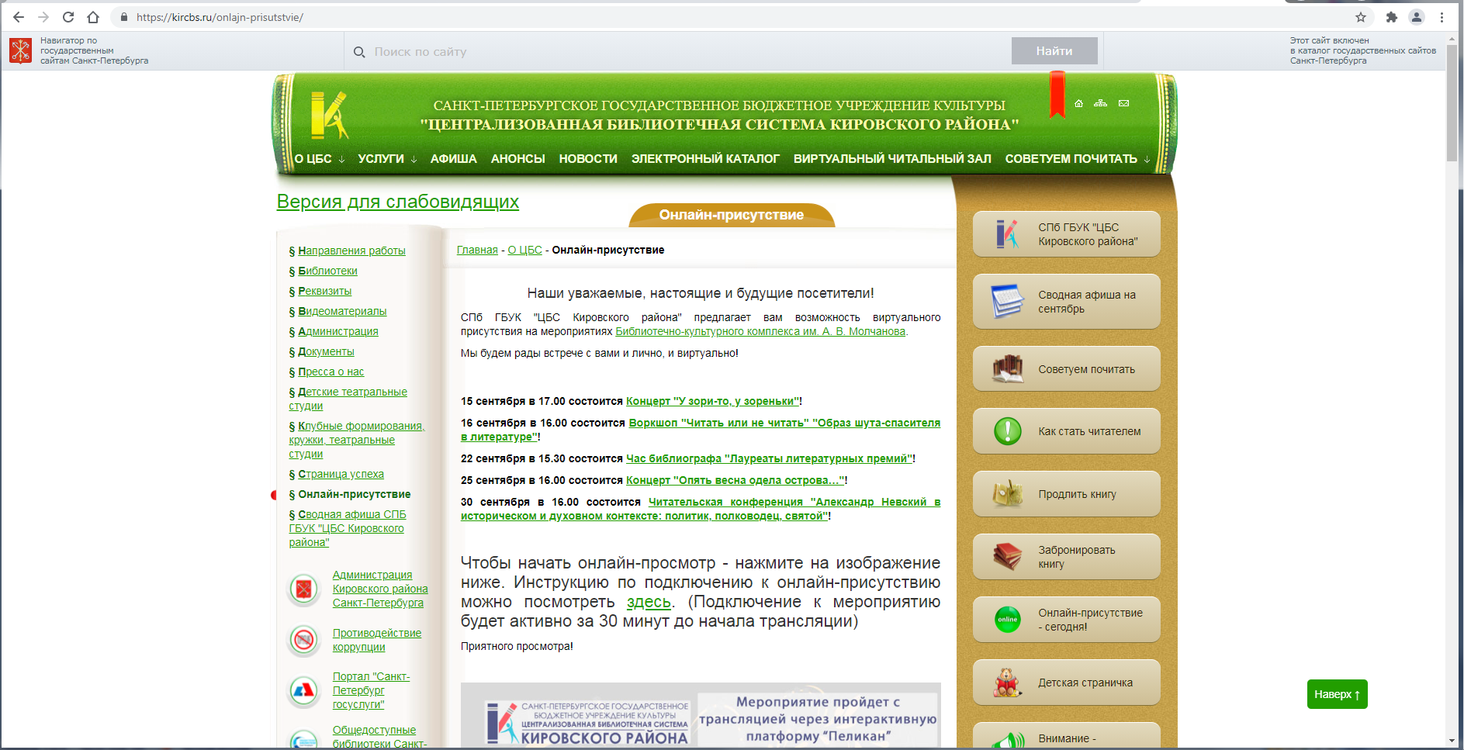

Переходим по ссылке https://lib.pelikan.online/
Работает только в браузере (google chrome)
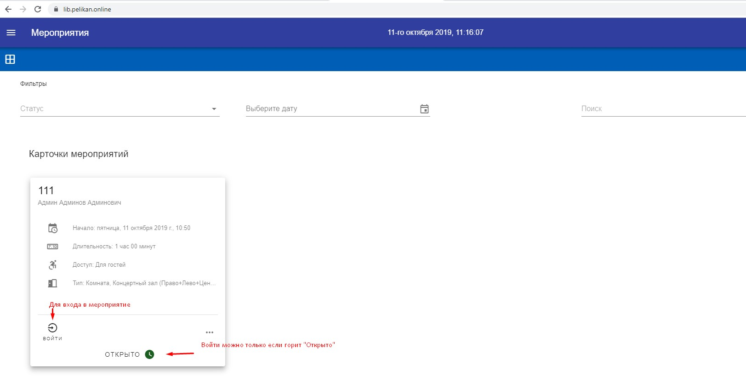
Вы видите окно выбора мероприятий, в нём есть карточки с подробным описанием мероприятия. Найдя нужное по названию (название написано где 111 в образце) заходим в него нажав «Войти»
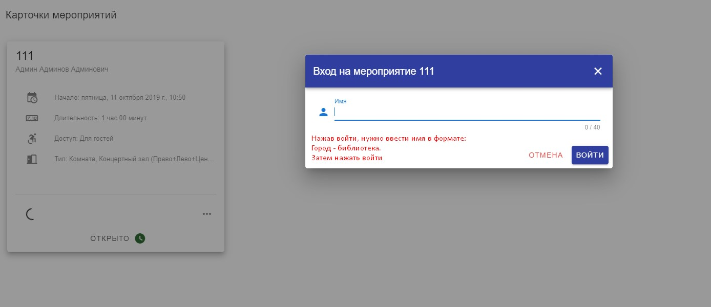
Далее вводим имя и жмём «Войти»

Потом будет страница проверки работы оборудования, она сделана для того что бы проверить вашу камеру и микрофон.
Если у вас они есть, и вы в процессе хотите выйти на связь с нашим гостем нужно убедиться, что всё работает.
Если у вас нет ни камеры, ни микрофона просто жмите «подключиться».
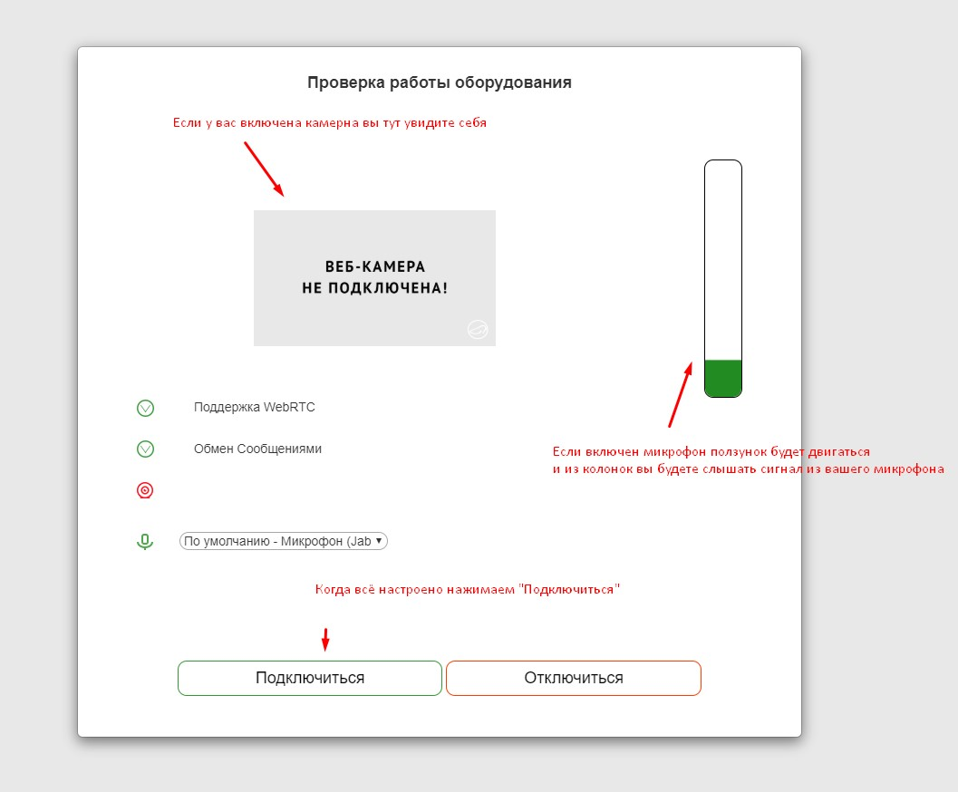
Если камера и микрофон есть но ничего не показывает нужно будет дать разрешение браузеру на использование камеры и микрофона на этом сайте
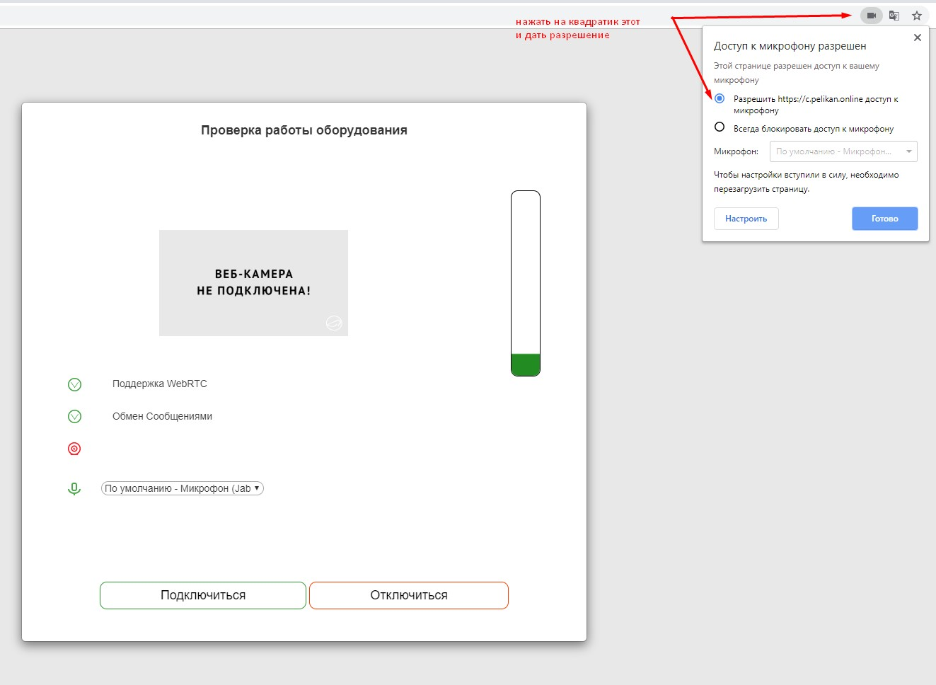
Далее вы увидите основной интерфейс, где можно воспользоваться чатом, поднять руку, посмотреть список участников, выбрать подходящий вам ракурс для просмотра.

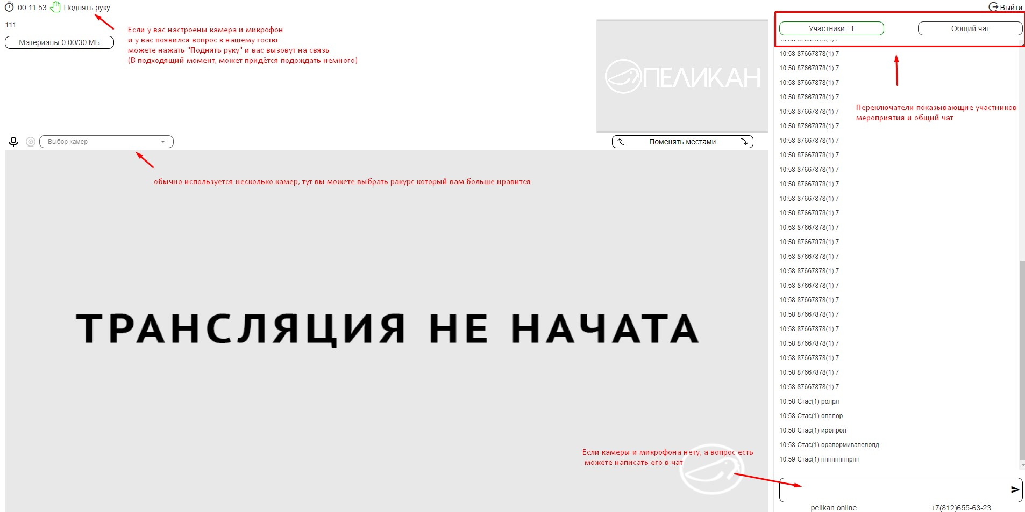
Что бы раскрыть трансляцию на весь экран просто нажмите 2 раза основной экран (где в примере надпись «трансляция не начата»)
Или если не сработает правой кнопкой мыши на основной экран и выбрать «Показать элементы управления», далее справа внизу будет квадрат, нажав на который окно раскроется на весь экран.

